Одеський національний університет імені І. І. Мечникова
Історичний факультет
Кафедра археології та етнології України

Д и п л о м н а р о б о т а
бакалавра

на тему: «Історико-етнографічні музеї болгар Буджаку»
«Historical and ethnographic museums of Budjak Bulgarians»

Виконала: студентка денної форми навчання
напряму підготовки 6.020302 Історія
Гажева Людмила Дмитрівна

Керівник д.і.н., доц. Прігарін О.А._________
Рецензент к.і.н. Ганчев О.І.

Рекомендовано до захисту:
Протокол засідання кафедри
№___від_______2016 р.

Завідувач кафедри
_______ ____________
(підпис) (прізвище, ініціали)

Захищено на засіданні ЕК № 2
Протокол №___від_______2016 р.
Оцінка__________/______/_____
(за національною шкалою, шкалою ECTS, бали)

Голова ЕК
_______ ____________
(підпис) (прізвище, ініціали)

Одеса – 2016
ЗМІСТ
Вступ 3
Розділ 1. Особливості становлення та розвитку історико-етнографічних
музеїв Одеської області 9
  - Поняття про «етнографічний музей» та їх різновиди в Україні 10
    - Музей народної архітектури та побуту України (с. Пирогово) 12
    - Фрумушика - Нова 14
    - Хутір Савки 16
  - Історія музейництва Одеської області 17
  - Музеї болгарської культури та їх різновиди 21
Розділ 2. Становлення музейництва Болградського району Одеської області 24
2.1. Болградський історико-етнографічний музей 24
2.2. Етнографічні зібрання села Василівка Болградського району 29
2.2.1. Василівський краєзнавчий музей 30
2.2.2. «Български кът» в селі Василівка Болградського району
Одеської області 33
2.3. Етнографічні зібрання с. Жовтневе Болградського району
Одеської області 35
Розділ 3. Репрезентація болгарської культури в музеях Тарутинського
та Саратського районів 42
3.1. Сільський музей села Виноградівка Тарутинського району 42
3.2. «Етнографічна кімната» («Етнографична стая») в селі Євгенівка 46
3.3. Етнографічні зібрання села Рівне Тарутинського району
Одеської області 48
3.4. Музей «Камчікська кишта» болгарської народної культури в
с. Зоря Саратського району Одеської області 51
Висновки 55
Список джерел та літератури 60
Додатки 1
ВСТУП

Ще в давні часи людство виробило різні форми передачі соціального досвіду. Однією з форм збору, інтерпретації та зберігання культурного досвіду стали музейні установи.
Музейна етнографія як особлива дисципліна, яка перебуває в досить непростих відносинах з «загальної» етнографією, ще не стала предметом вдумливого аналізу в дослідженнях, присвячених музейним практикам. Але вже при першому наближенні очевидно, що з самого початку вона є переважно «репрезентативною» наукою – «наукою напоказ». Ця її «показова» частина завжди має на увазі наявність зовнішнього погляду, глядача, оскільки кінцева мета музею – це не тільки збирання, документування, збереження і інтерпретація предметів матеріальної культури, але, перш за все, їх репрезентація. В цьому відношенні одне тільки уявлення про відвідувача і, отже, «підстроювання» під нього серйозно підриває науковий, тобто, об'єктивістський, «незалежний» статус музейної етнографії.
Сучасна культурно-політична ситуація демонструє ряд суперечливих тенденцій, що виражаються з одного боку, в прискоренні процесів глобалізації, з іншого боку, в загостренні націоналістичних настроїв. Проблема «національного» та «етнічного» стає однією з найбільш актуальних, і в той же час хворобливих, часто закритих для вільного обговорення. У зв'язку з цим видається актуальним розглянути ряд питань, пов'язаних з різними способами репрезентації «національного» або «етнічного» в музейній практиці. Як об'єкт подібного дослідження можуть виступати різні види музеїв, в першу чергу, історико - етнографічні, краєзнавчі чи художні.
Сучасний стан суспільно-політичного, соціально-економічного, культурного розвитку країни потребує нового змістовного наповнення діяльності традиційних музеїв. У контексті трансформаційних соціокультурних процесів, що відбуваються у вітчизняній культурі, формується новий тип музею, основні функції якого – збереження та популяризація національної та світової історико-культурної спадщини мають бути адекватними вимогам часу.
Музеї етнографічного профілю не тільки зберігають і експонують предмети етнокультурної спадщини, але і відображають складові етнічної ідентичності, сприяють етнокультурній свідомості суспільства. Особливе місце в етнографічній музейної мережі України займають музеї півдня, важливою рисою яких стала спеціалізація збирання, зберігання та пропаганда традиційно - побутової культури різних етнічних груп України.
Як і в період розквіту етнографічного музейництва Півдня України в 1920-х - на початку 1930-х років, сучасні музеї проводять плідну наукову-дослідницьку роботу в галузі регіональної етнографії. Одним із головних завдань музейних осередків у сучасний період відродження етнографічного музейництва стало формування етнографічного колекційного фонду. Водночас новим явищем стало виникнення нових видів та типів музеїв, зростання їх соціальної місії, пошуки новаторських форм музейної комунікації, застосування в музейній діяльності нових технологій. Незважаючи на недостатню підтримку з боку державних органів влади, застаріле законодавство в музейній справі, сучасне етнографічне музейництво південних областей України, завдяки зусиллям громадськості, переживає період активного розвитку та пошуку нових форм діяльності.
У роботі розглядається значення, функції та роль музеїв Півдня України для такої етнічної групи як болгари. Адже музеї болгарської культури дозволяють зберегти свою етнічну ідентичність через історичну пам'ять. Це означає, що необхідно не тільки активізувати і аналізувати в свідомості те, що було до нас, а й що і як залишити на згадку від нас для майбутнього покоління. Ось чому створюються музеї. Вони є сполучною ланкою між історичним минулим і майбутнім. Музеї допомагають людству сформувати уявлення про історичне минуле і подолати розрив з ним.
Актуальність теми. На сучасному етапі історичного розвитку, модернізації політичної, економічної, соціальної сфер, відбувається переоцінка ціннісних орієнтирів всіх етнічних груп в Україні, особливо в духовному житті. Однією з умов розвитку суспільства, відтворення культури є трансляція культурної спадщини за допомогою музейних осередків. Музей, будучи інститутом збереження соціальної пам'яті та популяризації культурних традицій (в тому числі регіональних), знаходиться в пошуку нових координат, нової соціальної місії. Головним проявом цього процесу є створення нових типів музейних осередків, які в даний час змінюють спрямованість своєї роботи. Вони стають одночасно сховищами історичної пам'яті, місцем діалогу з відвідувачами та освітніми центрами. В останній час намітилися тенденції становлення нової моделі регіональних музеїв – історико - краєзнавчих, історико - етнографічних, інших типів музеїв. Такі музеї стають скарбницями духовних та матеріальних культурних надбань, виходять за рамки їх традиційних функцій, стають місцем відродження ремесел, свят, звичаїв. У мережі історико - етнографічних музеїв півдня України особливе місце займають історико - етнографічні музеї болгар Буджаку, своєрідною рисою яких є збір, зберігання, пропагування традиційно - побутової культури цієї етнографічної групи.
Актуальність теми роботи також полягає в тому, що тема етнографічного музейництва мало вивчена у вітчизняній етнографії і знаходиться на початковому етапі свого вивчення серед етнографів. Також цікавим та майже не вивченим є регіональне етнографічне музейництво, а саме в Болградському,Тарутинському та Саратському районах Одеської області, яке має цікаву історію, але майже ніким не досліджене.
Метою роботи є дослідження роботи етнографічних музеїв України та перших музейних установ на території Одещини, а також виявлення причин створення музеїв болгарської культури в Буджаку, визначення їх місця і значення в житті бессарабських болгар.
Згідно з метою визначено наступні завдання:
- Визначити поняття «етнографічний музей» та їх різновиди;
- Простежити становлення та розвиток музеєзнавства в Одеській області;
- Визначити місце і роль музеїв болгарської культури для болгар Буджаку;
- Виявити особливості музейних зібрань для музеїв болгарської культури Болградського району Одеської області;
- Простежити особливості репрезентації болгарської культури в історико – краєзнавчих музеях Тарутинського та Саратського районів Одеської області.
Об'єктом дослідження є болгари Буджаку як етнічна спільнота. Предмет дослідження складають історико - етнографічні музеї Буджаку, як центр збирання, накопичення та систематизування матеріальної культури болгар Буджаку, що є відображенням їх етнічності. Такі музеї є моноетнічними, бо вони спеціалізуються на репрезентації традиційно-побутової культури тільки однієї етнічної групи.
Хронологічні рамки роботи охоплюють період від другої чверті ХІХ століття, який пов’язаний та співпадає з періодом започаткування етнографічного колекціонування та появи в південному регіоні перших музейних осередків та закінчуються першим десятиліттям ХХІ століття, що обумовлено активним розвитком сільського музейництва Буджаку. Територіальні межі роботи охоплюють історико - етнографічний регіон Одеської області – Буджак, який населяють багато етнічних груп серед яких болгари займають одне з перших місці по кількості своїх представників, до якого входять дослідженні Болградський, Тарутинський та Саратський райони Одеської області.
Основними методами дослідження теми робити є: метод польових етнографічних досліджень, який дозволяє зібрати, систематизувати та узагальнити зібраний польовий матеріал; історико - порівняльний метод, який дає можливість порівняти особливості створення та діяльності різних історико - етнографічних музеїв болгар Буджаку; проблемно - хронологічний метод, завдяки якому послідовно розглянуто основні етапи у розвитку етнографічного музейництва Одещини.
Аналізуючи джерельну базу з даної теми у роботі були використані наступні види джерел: етнографічні та усні джерела, а саме використання польового етнографічного матеріалу – інтерв’ю завідуючих музеїв, які розповіли про ідею створення, накопичення музейної колекції, відкриття, діяльність музеїв та проблеми, які виникають у роботі музейних осередків на сьогоднішній день. Основним джерелом при написанні роботи були музейні колекції, які буди дослідженні в ході експедиційної роботи і стали основним джерелом. Також до джерел можна віднести використання офіційних сайтів етнографічних музеїв України, Одеського археологічного музею НАН України та Одеського державного історико - краєзнавчого музею, а також використання інших Інтернет сайтів, які містили інформацію про Болградський історико - етнографічний музей та Музей «Камчікська кишта» в с. Зоря Саратського району.
Аналізуючи історіографічну базу з теми висвітлення музейництва у вітчизняній історіографії слід зазначити, що ця тема мало вивчена і протягом останніх десятиліть тільки починає займати своє місце у етнографічному просторі. Тому розглядаючи тему етнографічних музеїв, їх створення, розвиток, функції та значення слід відзначити відомого українського етнографа Скрипник Г. А., яка у своїй фундаментальній і основній роботі по цій темі «Етнографічні музеї України» розглянула проблематику етнографічного музеєзнавства усіх регіонів України. У монографії «Етнографічні музеї України» розглядається історія формування етнографічних колекцій України. Розкрито основні етапи становлення етнографічних музеїв, показано особливості й тенденції розвитку музейної справи України, висвітлено внесок науковців музеїв республіки у розвиток етнографічної науки та поширення етнокультурної інформації.
Також слід відмітити українського вченого - етнографа Т. В. Величко, яка у своїх роботах «Тенденція розвитку сучасного етнографічного музейництва Півдня України» та «Особливості становлення й розвитку етнографічного музейництва на Півдні України в ХІХ - на початку ХХ ст.» піднімає це актуальне та маловивчене питання. В своїх роботах Т.В. Величко розкриває основні тенденції та напрями у діяльності музейних установ кінця ХХ- початку ХХІ ст., виділяє регіональні особливості музейних осередків Півдня України, розглядаючи серед інших музеїв Півдня України і розвиток музейної справи в Одеській області.
Тему музеїв болгарської культури в Буджаку піднімає і розкриває у своїй роботі «Музеят като място на културната памет на българите в Бесарабия» болгарський етнолог Е. Водінічар, яка на основі зібраного в Бессарабії етнографічного матеріалу, аналізує ідею створення, функціонування і значення таких музеїв для бессарабських болгар, розглядаючи їх як місця пам’яті поколінь бессарабських болгар.
Структура роботи зумовлена метою та завданнями дослідження й складається зі вступу, 3 розділів, висновків, списку використаних джерел та літератури та додатків. У першому розділі розглянуто поняття та різновиди етнографічних музеїв в Україні та музеїв болгарської культури. Другий розділ роботи присвячений діяльності музейних осередків Болградського району Одеської області. У третьому розділі досліджено музеї болгарської культури Тарутинського та Саратського районів Одеської області.
Список джерел та літератури дипломної роботи складає 28 одиниць, із них джерел – 6, літератури – 22.

ВИСНОВКИ

Інтеграція України до світового співтовариства супроводжується складним і багатоаспектним процесом відродження національної свідомості та історичної пам'яті народу. В останні роки ідея створення музеїв тієї чи іншої народної культури набула великого поширення не тільки в багатьох європейських державах, а й на території України. В основі цього явища лежить звернення до історичних витоків, відновлення традицій і духовних цінностей нації. Значна роль в цьому процесі належить музеям, як скарбниці духовної спадщини, центрам культурно - духовного відродження народу, які сприяють гуманізації суспільства, утвердження тієї чи іншої нації як самостійної одиниці світового співтовариства.
В даний час працівниками музеїв або музейних кімнат зібрано багату колекцію етнографічних матеріалів, які здатні відобразити історію краю, побуту, звичаї та культуру народів, які проживають в різних регіонах України. Все це становить історико – культурну спадщину всієї нашої держави.
Упродовж останніх двох десятиліть на Півдні України відбувається процес відродження етнографічного музейництва. На цей процес вплинули значні соціально - економічні й політичні зміни в суспільстві. Після проголошення незалежності України 1991 р. докорінних змін зазнала національно-культурна політика. У національно - культурному відродженні поліетнічного населення південних областей України поряд з розвитком різних профілів музейної мережі чільне місце посів розвиток музейної етнографії.
Водночас новим явищем стало виникнення нових видів та типів музеїв, зростання їх соціальної місії, пошуки новаторських форм музейної комунікації, застосування в музейній діяльності нових технологій. Незважаючи на недостатню підтримку з боку державних органів влади, застаріле законодавство в музейній справі, сучасне етнографічне музейництво південних областей України, завдяки зусиллям громадськості, переживає період активного розвитку та пошуку нових форм діяльності.
Процес бурхливого розвитку етнографічного музейництва впродовж останніх десятиліть характеризується й тим, що етнографічний напрям посідає провідне місце не тільки в музеях етнографічного профілю. До вивчення, збереження, експонування етнокультурної спадщини населення регіону залучені також музеї різних профілів: історичні, історико-культурні, художні (переважно музеї декоративно - прикладного мистецтва), музеї комплексного профілю (насамперед – краєзнавчі).
Що стосується музеїв болгарської культури, які створюються на території України, то це питання в останні роки стало дуже актуальним. Ідеї ​​створення таких музеїв вже виходять за рамки школи і будинків культури. Створення таких музеїв перетворюється в популярну і перспективну діяльність. Предмети, які користувалися попитом і, мали практичну дію в минулому, тепер стають цінністю, яка має величезне значення для сучасних бессарабських болгар.
Розглядаючи роль та функції історико - етнографічних музеїв болгар Буджаку, їх можна поділити на два типи: перший – музей як сховище знахідок, другий – музей як сховище навичок.
Музей як сховище знахідок слід розглядати, що сам по собі музей – це соціокультурний інститут, в якому збираються, вивчаються і зберігаються пам'ятники мистецтва, історії, науки, техніки та інших сфер діяльності людства. Крім того, заклад займається просвітницькою діяльністю, виставляючи експонати на огляд публіки. Це основне призначення будь якого музею, зокрема і історико - етнографічних музеїв болгар Буджаку. Також музей може бути цілком присвячений ідеї відображення в експозиції етнічних коренів. Такий тип музею можна класифікувати, як етнографічний музей. Беручи до уваги, болгар Буджаку, можна сказати, що всі історико - етнографічні, краєзнавчі музеї та етнографічні кімнати цього регіону є сховищами знахідок бессарабських болгар. Але іноді в різних музейних осередках зустрічаються предмети побуту, інвентарю чи одягу з інших культур, наприклад молдавської чи гагаузької, але зазвичай ці речі презентують як предмети вжитку болгар, якщо музей знаходиться у болгарському селі. Це можна пояснити по-перше тим, що зазвичай зібранням та формування музейної експозиції займаються люди, які не пов'язані з етнографією чи історією (бібліотекарі, вчителя, активні жителі села), а по - друге, тим, що у цьому краї відбувся і відбувається «діалог культур» і не завжди можна з точність сказати , до якої етнічної групи належить той, чи інший експонат музею.
Розглядаючи музеї болгар Буджаку, як сховище навичок, слід зазначити у цьому випадку музеї болгар Буджаку, які у більшій своїй кількості репрезентують болгарську культуру, створюються для того, щоб нинішнє покоління населення сіл Буджаку, яке втрачає традиційні речі, заняття змогли хоча б у музеї побачити та спробувати ті речі, чи заняття, якими займалися і використовували у побуті їх пращури села. Наприклад, майже в кожному сільському музеї, основним експонатом є ткацький верстат, але враховуючи сьогодення вже ніхто, за винятком старих бабусь, вже не може користуватися ткацьким верстатом, не знають тих технік виробництва тканин і матеріалу. Тому саме такі музеї є єдиними місцями, де ще можна побачити і спробувати зрозуміти техніку як працювали наші бабусі.
Музеї стали для болгар місцем пам'яті, де за допомогою предметів минулого усвідомлюється минуле і будується майбутнє. Музеї об'єднують кілька поколінь бессарабських болгар, піднімаючи в голові кожного болгарина питання про свою історичну пам'ять. У свідомість кожного болгарина піднімається питання про те, що йдучи з реального світу, він нічого не зберіг для майбутніх поколінь. Таким чином, виходить, що підростаюче покоління залишається без минулого і втрачає своє історичного минуле, тим самим втрачаючи свою історичну пам'ять. І тому з приходом нових сучасних технологій перед болгарами виникло питання: як зберегти те, що наші предки зберегли до нас і передали нинішньому поколінню для того, щоб вони також передали майбутнім поколінням? Виникало багато девізів, наприклад, таких як «Народ без традиции като дърво без корен», які закликали вчителів, керівників будинків культури, бібліотекарів і просто людей, які люблять болгарську культуру організовувати «місця пам'яті», такі як музеї чи етнографічні кімнати болгарської культури в селах Буджаку. Створення таких закладів добре підтримуються місцевою владою і громадськістю, а також простими жителями сіл, які сприяють розширенню музеїв.
Говорячи про розвиток музейництва Буджаку слід відмітити, що створення музейних осередків беруть свій початок напр. ХХ – поч. ХХІ ст. На початковому своєму етапі ці зібрання представляли собою колекціонування різних предметів, що стали хобі для жителів села, які були небайдужі до історії свого села та народу. Також особливістю цих музейних зібрань є те, що ці музейні кімнати не зареєстровані офіційно як музеї і не мають офіційного статусу музеїв. До того ж слід зазначити, що всі ці музейні кімнати не підтримуються державною владою та не фінансуються, вони розвиваються на громадських засадах за допомогою активних жителів села та меценатів, небайдужих до історії і культури свого села та народу.
В останнє десятиліття сільські музеї почали набувати популярності і стали відвідуватись місцевими жителями, учнями школи. Ці музеї мають велике значення для населення, адже вони зберігають та експонують те, що вже відійшло у минуле, тим самим зберігаючи історію і пам'ять про минуле. Також ці музеї допомагають відвідувачам здолати розрив зі своїм минулим та побачити як і чим жили їх пращури, як розвивалося їх село чи місто.
Сільські музеї потребують великої уваги з боку державних органів влади, адже без їх допомоги ці музеї не мають змоги стрімко розвиватись. Також для цих музеїв дуже необхідна увага та допомога з боку місцевих жителів, які будуть добровільно передавати у фонд музею ті речі своїх предків, які їм не потрібні, але є цінністю для музейних колекцій.
Можна сказати, що всі історико - етнографічні музеї болгар Буджаку, влаштовані цією етнічною меншиною або за її участю, далеко не завжди зацікавлені у зверненні до історії. У ряді випадків вони більше стурбовані демонстрацією своєї культурної самобутності, яку найкраще відображає саме традиційна етнічна культура.

СПИСОК ДЖЕРЕЛ ТА ЛІТЕРАТУРИ

ДЖЕРЕЛА
Опубліковані джерела
Інтерв'ю
- Бітова Марія Федорівна, 1958 р. н., с. Жовтневе Болградського р-ну Одеської області.
- Еребакан Ганна Іванівна, 1959 р. н., с. Василівка Болградського р-ну Одеської області.
- Каражелязкова Ганна, 1963 р. н., с. Виноградівка Тарутинського району Одеської області.
- Кірчева Наталія Георгіївна,1972 р. н., с. Жовтневе Болградського р-ну Одеської області.
- Кічук Валентина Афанасіївна, 1961 р. н., с. Виноградівка Тарутинського району Одеської області.
- Неткова Юлія Василівна, 1980 р. н., с. Василівка Болградського р-ну Одеської області.

ЛІТЕРАТУРА
- Бесарабский край. День Рождение села Евгеновка [Електронний ресурс]. – Режим доступу: http://glasweb.com/Bessarabskiy-kray-Den-rozhdeniya-sela Zarya/.(24.04.2016)
- Болградский историко-этнографический музей [Електронний ресурс]. – Режим доступу: http://www.travellers.ru/youtube_video-bolgradskijj-istoriko-ehtnograficheskijj-muzejj . (24.04.2016)
- Болградский музей [Електронний ресурс]. – Режим доступу: http://bessarabbolgar.narod.ru/muzyindex.htm. ( 25.04.2016)
- Величко Т. Особливості становлення й розвитку етнографічного музейництва на Півдні України в ХІХ – на початку ХХ ст. [Електронний ресурс] / Т. Величко // Народна творчість та етнографія. – 2008. – № 3. – С. 83 – 89. – Режим доступу: http://dspace.nbuv.gov.ua/bitstream/handle/123456789/20232/10-Velychko.pdf?sequence=1. (20.02.2015)
- Величко Т. Тенденція розвитку сучасного етнографічного музейництва Півдня України [Електронний ресурс] / Т. Величко // Народна творчість та етнографія. – 2008. – № 5. – С. 105–112. – Режим доступу: http://dspace.nbuv.gov.ua/xmlui/bitstream/handle/123456789/20256/16-Velychko.pdf?sequence=1. (20.02.2015)
- Виноградовка (Тарутинский район) [Електронний ресурс]. – Режим доступу:https://ru.wikipedia.org/wiki/%D0%92%D0%B8%D0%BD%D0%BE%D0%B3%D1%80%D0%B0%D0%B4%D0%BE%D0%B2%D0%BA%D0%B0_(%D0%A2%D0%B0%D1%80%D1%83%D1%82%D0%B8%D0%BD%D1%81%D0%BA%D0%B8%D0%B9_%D1%80%D0%B0%D0%B9%D0%BE%D0%BD). (24.04.2016)
- Владимирский О. Музей, в котором экспонаты нужно трогать! [Електронний ресурс] / О. Владимирский // Вечерняя Одесса. – 2005. – № 93-94. – Режим доступу: http://vo.od.ua/rubrics/raznoe/1940.php . (25.04.2016)
- Водиничар Е. Музеят като място на културната памет на българите в Бесарабия / Е. Водиничар // Бесарабските българи в постсоветското пространство. Култура, политика, идентичност. – София : Логис, 2012. – С. 166-186.
- Етнографічний музей [Електронний ресурс]. – Режим доступу: http://uk.wikipedia.org/wiki/%D0%95%D1%82%D0%BD%D0%BE%D0%B3%D1%80%D0%B0%D1%84%D1%96%D1%87%D0%BD%D0%B8%D0%B9_%D0%BC%D1%83%D0%B7%D0%B5%D0%B9. (25.04.2016)
- Етнографічні музеї [Електронний ресурс]. – Режим доступу : http://allref.com.ua/uk/skachaty/Etnografichni_muzeyi. (25.04.2016)
- Жовтневое (Болградский район) [Електронний ресурс]. – Режим доступу : http://www.travellers.ru/city-zhovtnevoe-(bolgradskijj-rajjon). (24.04.2016)
- Куемжи М. И. Болградский историко - этнографический музей / М. И. Куемжи. – Болград : Арт-юг, 2007. – 48 с. – : ил.
- Кузора Л. Албанцы Одесской области: православие, гыл-гыл и красная водка [Електронний ресурс] / Л. Кузора. – Режим доступу: http://dumskaya.net/news/albancy-odesskoj-oblasti-pravoslavie-gyl-gyl-i-k-028074/. ( 25.04.2016)
- Музей под открытым небом – Пирогово [Електронний ресурс]. – Режим доступу: http://www.uhistory.ru/2010-07-14-14-10-50/126-pirogovo.html. (25.04.2016)
- Одесский археологический музей Национальной Академии Наук Украины / История музея [Електронний ресурс]. – Режим доступу: http://archaeology.odessa.ua/ru/istoriya-muzeya. (24.04.2016)
- Одеський історико - краєзнавчі музеї [Електронний ресурс]. – Режим доступу: http://www.br.com.ua/referats/Culture/85678.htm. (24.04.2016)
- Палариев А. Д. Одесская область: Фрумушика-Нова — этнографический музей, зоопарк и многое другое [Електронний ресурс] / А. Д. Палариев, А. А. Палариев, В. А. Палариев, М. А. Палариев. – Режим доступу: http://frumushika.com/home/39-greentourism/130-odesskaja-oblast-frumushika-nova-etnograficheskij-muzej-zoopark-i-mnogoe-drugoe.html. (25.04. 2016)
- Ровное, Тарутинский район – Одесская область [Електронний ресурс]. – Режим доступу: https://archive.is/AB6W. (24.04.2016)
- Скрипник Г. А. Етнографічні музеї України. Становлення і розвиток / АН УРСР. Інститут мистецтвознавства, фольклору та етнографії ім. М. Т. Рильського / Г.А. Скрипник. – Київ : Наук. думка, 1989. – 304 с.
- Солодова В. Одеський історико-краєзнавчий музей / Запрошення до музею [Електронний ресурс] / В. Солодова. – Режим доступу : http://www.history.odessa.ua/museumukr.htm. (25.04.2016)
- Хутір Савки. Музей етнічної культури [Електронний ресурс]. – Режим доступу: http://xutir-savky.com.ua/. (25.04.2016)
- Швец А. Самый большой музей в Одесской области: прогулки по историко-краеведческому [Електронний ресурс] / А. Швец // Одесская жизнь. – 2005. – №5. – Режим доступу: http://odessa-life.od.ua/article/5466-samyi-bolshoi-muzei-v-odesskoi-oblasti-progulki-po-istoriko-kraevedcheskomu-foto. (25.04.2016)

ДОДАТКИ
Перелік додатків
Додаток 1 – Василівський краєзнавчий музей
Додаток 2 – Сільський музей с. Жовтневе Болградського району Одеської області
Додаток 3 – Музейна кімната с. Жовтневе Болградського району Одеської області
Додаток 4 – Сільський музей села Виноградівка Тарутинського району Одеської області (Зал 1)
Додаток 5 – Сільський музей села Виноградівка Тарутинського району Одеської області (Зал 2)
Додаток 6 – «Етнографічна кімната» ( «Етнографична стая») в селі Евгенівка Тарутинського району Одеської області
Додаток 7 – Сільський музей с. Рівне Тарутинського району Одеської області
Додаток 8 – Внутрішнє оздоблення музею «Камчікська кишта» болгарської народної культури в с. Зоря Саратського району Одеської області

Додаток 1
Василівський краєзнавчий музей
с. Василівка, Болградський р-н, Одеська обл.
2014 р.
Фото Л. Гажевої
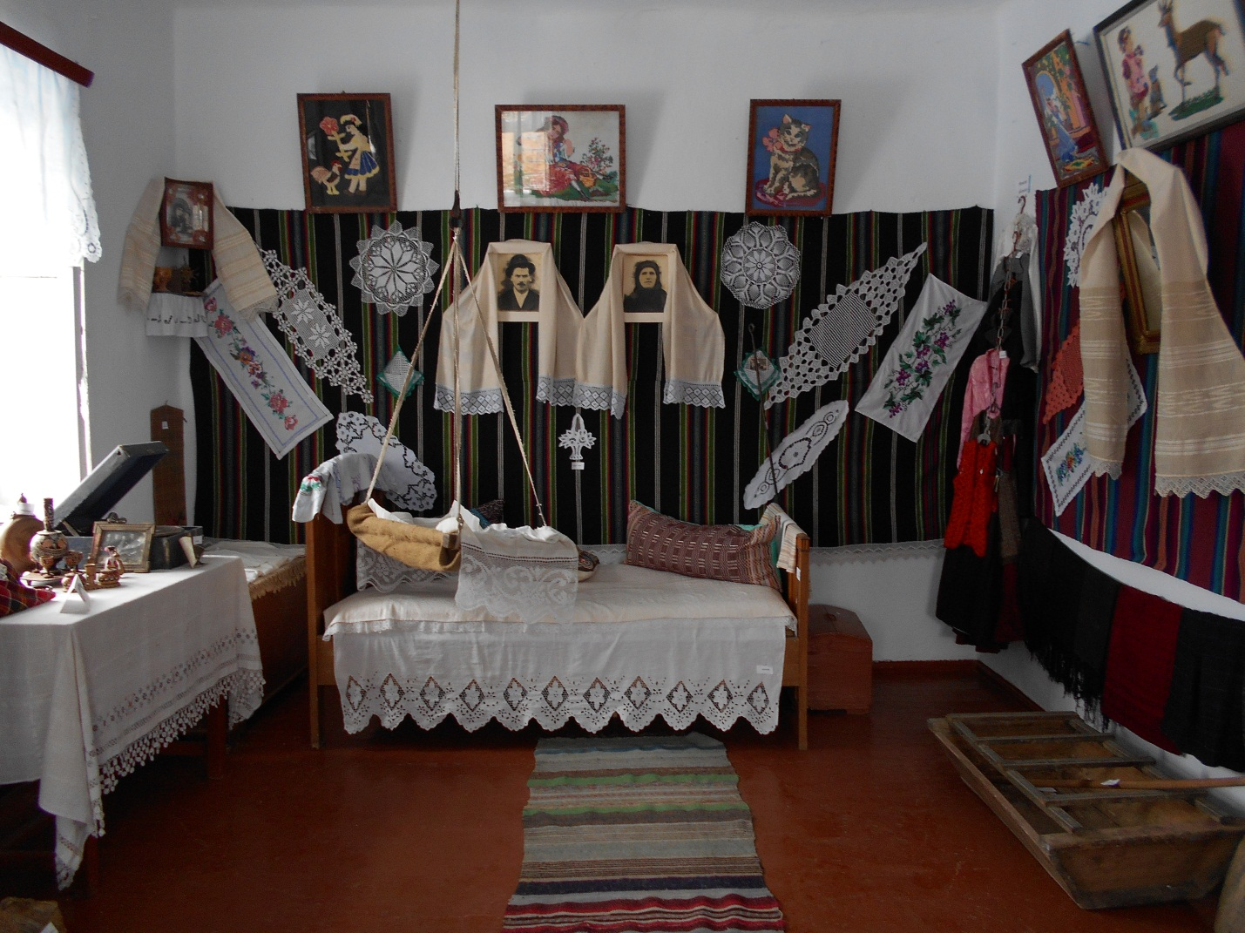

Додаток 2
Сільський музей
с. Жовтневе, Болградський р-н, Одеська обл.
2015 р.
Фото Л. Гажевої
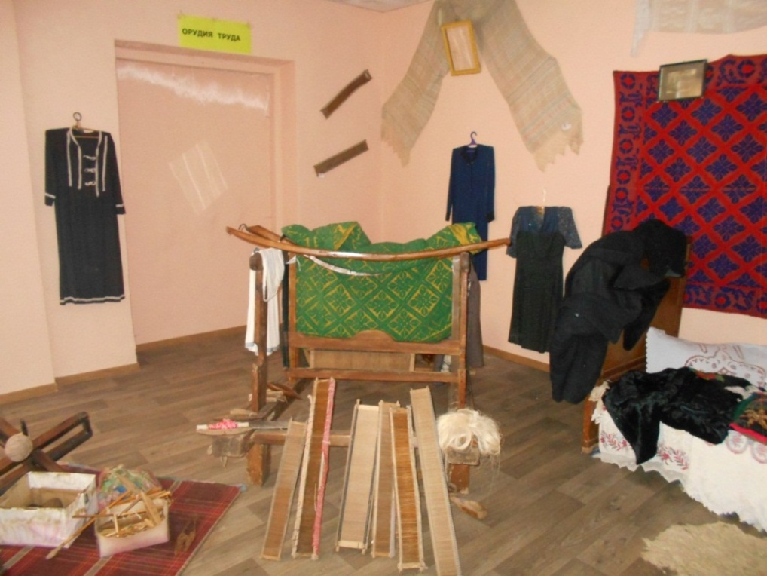

Додаток 3
Музейна кімната
с. Жовтневе, Болградський р-н, Одеська обл.
2015 р.
Фото Л. Гажевої
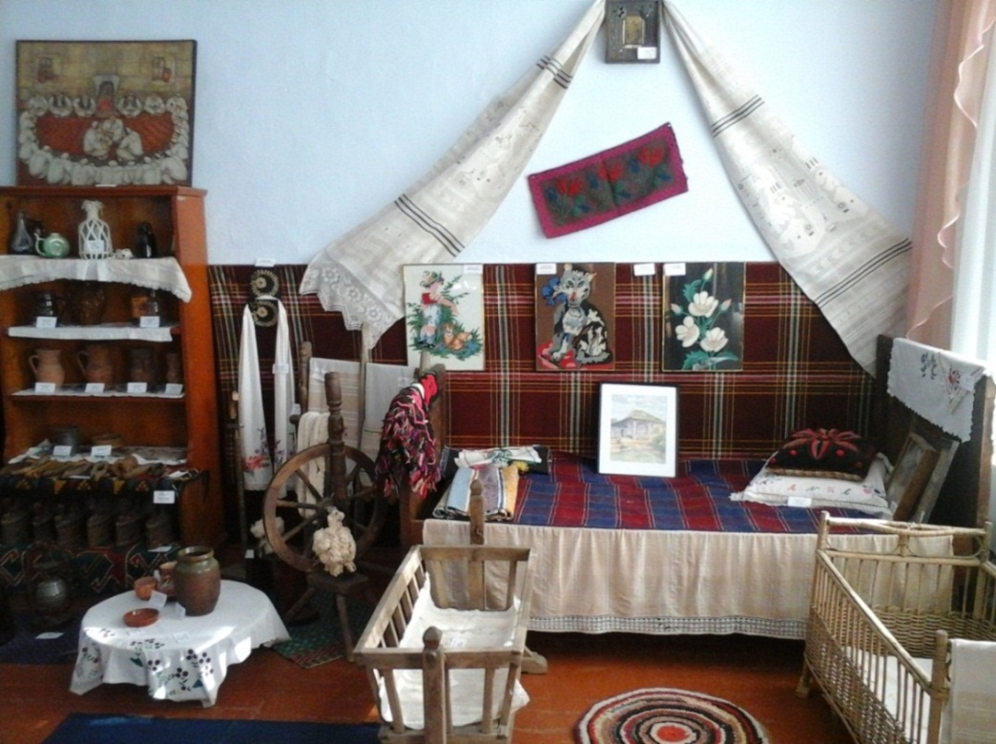

Додаток 4
Сільський музей
с. Виноградівка, Тарутинський р-н, Одеська обл.
2015 р.
Зал 1
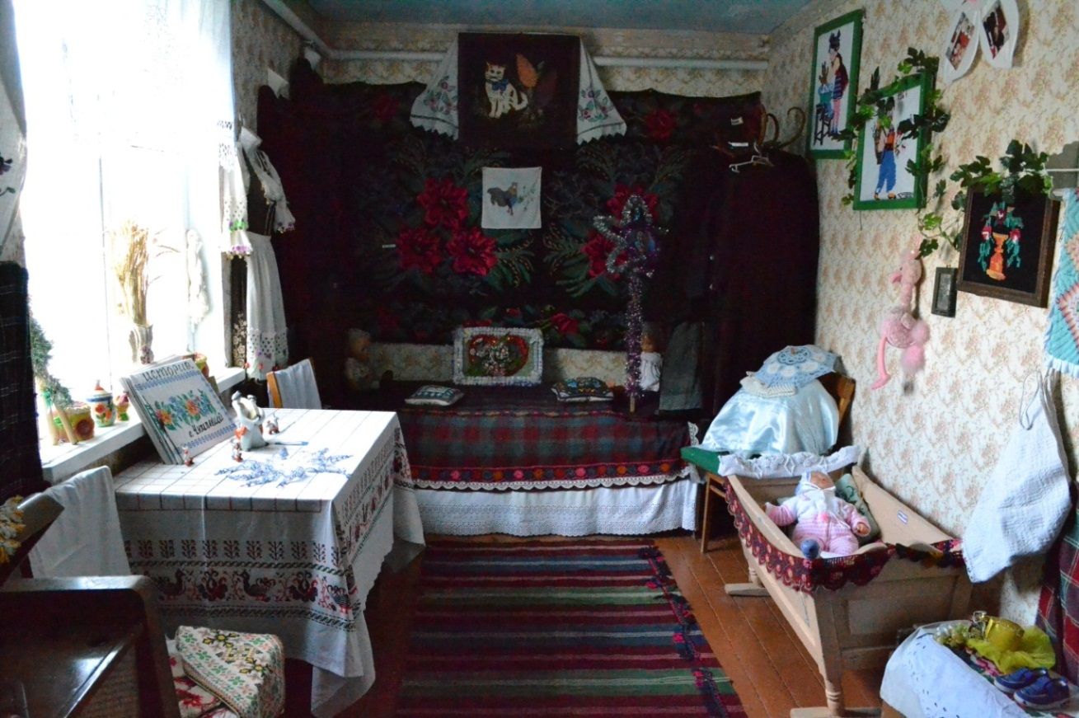

Додаток 5
Сільський музей
с. Виноградівка, Тарутинський р-н, Одеська обл.
2015 р.
Зал 2
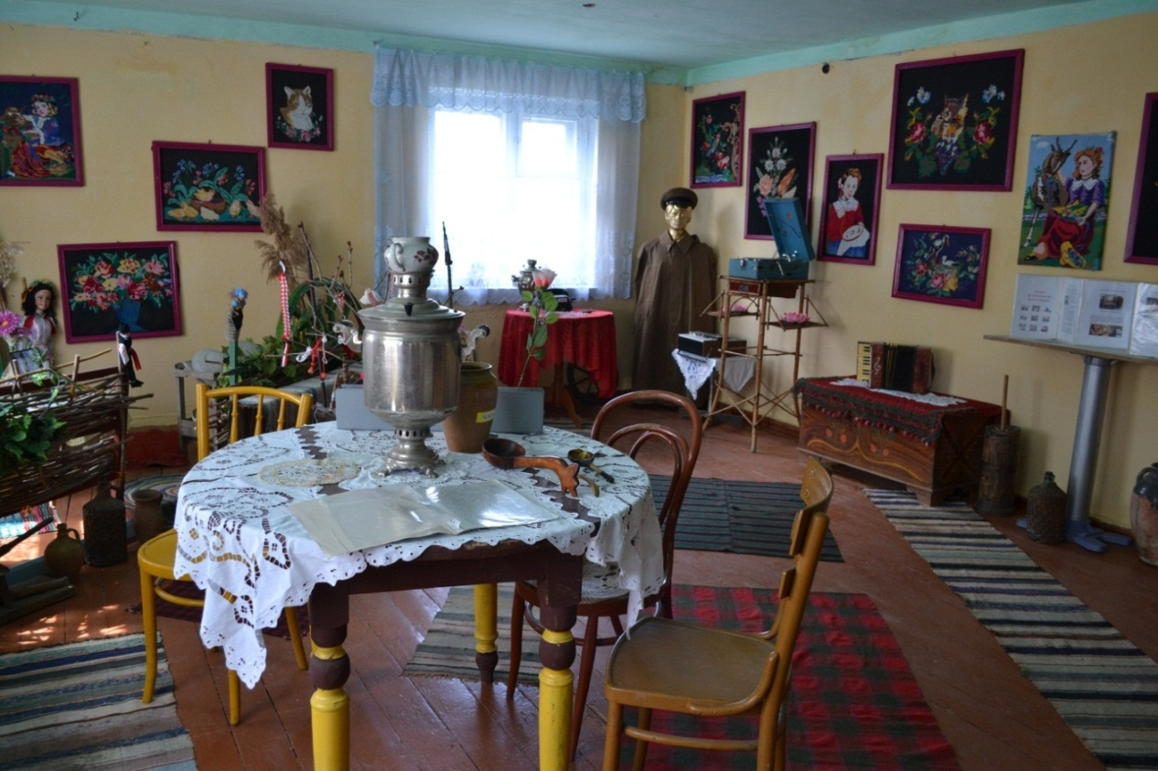

Додаток 6
«Етнографічна кімната» ( «Етнографична стая»)
с. Євгенівка, Тарутинський р-н, Одеська обл.
2015 р.
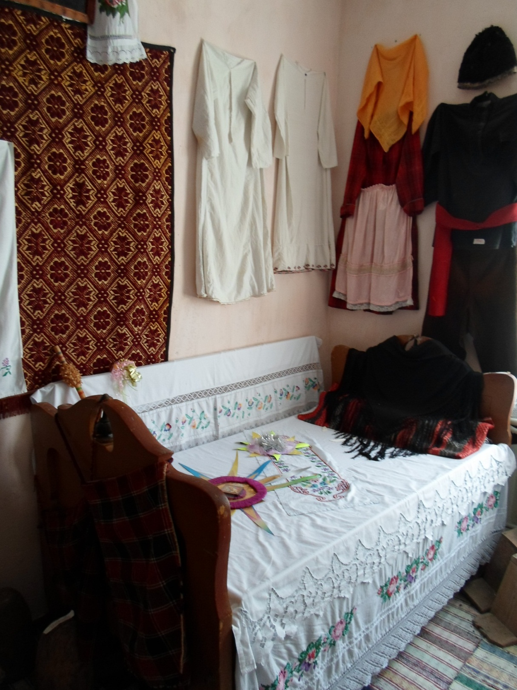

Додаток 7
Сільський музей
с. Рівне, Тарутинський р-н, Одеська обл.
2015 р.
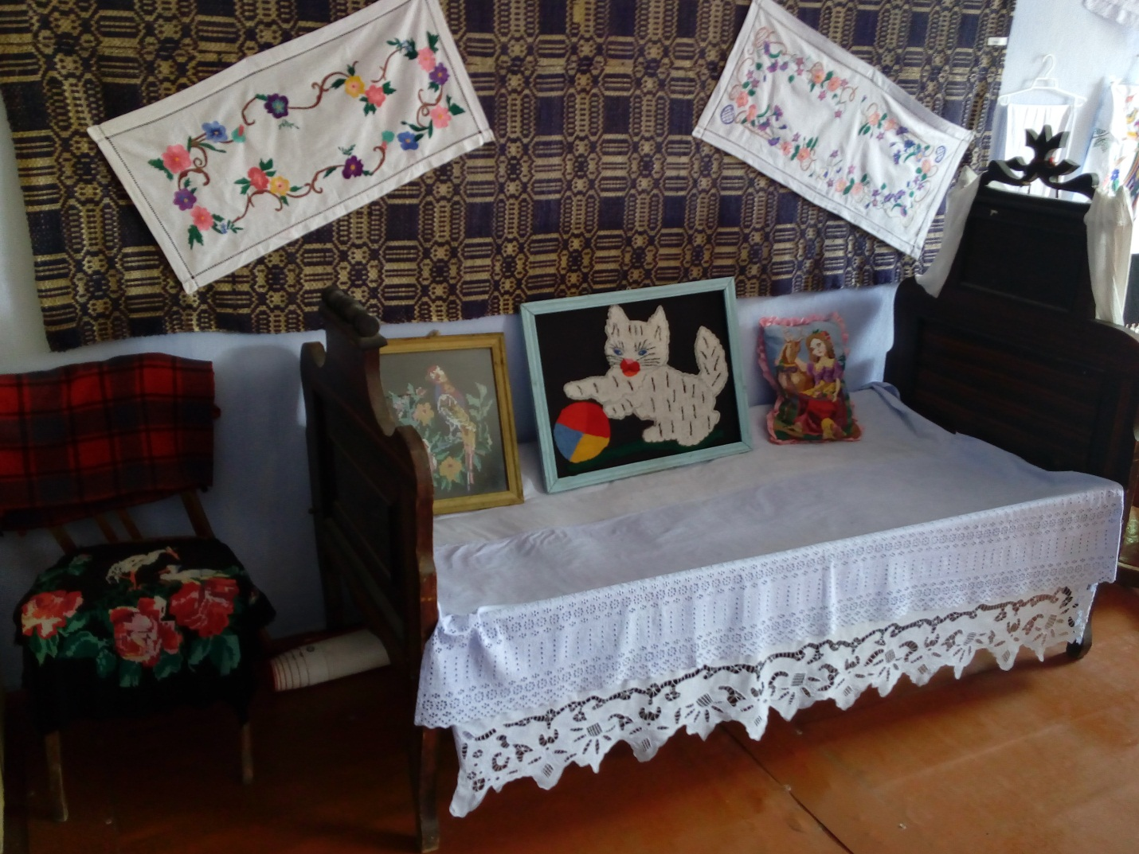

Додаток 8
Внутрішнє оздоблення музею «Камчікська кишта» болгарської народної культури
с. Зоря, Саратський р-н, Одеська обл.
2010 р.
